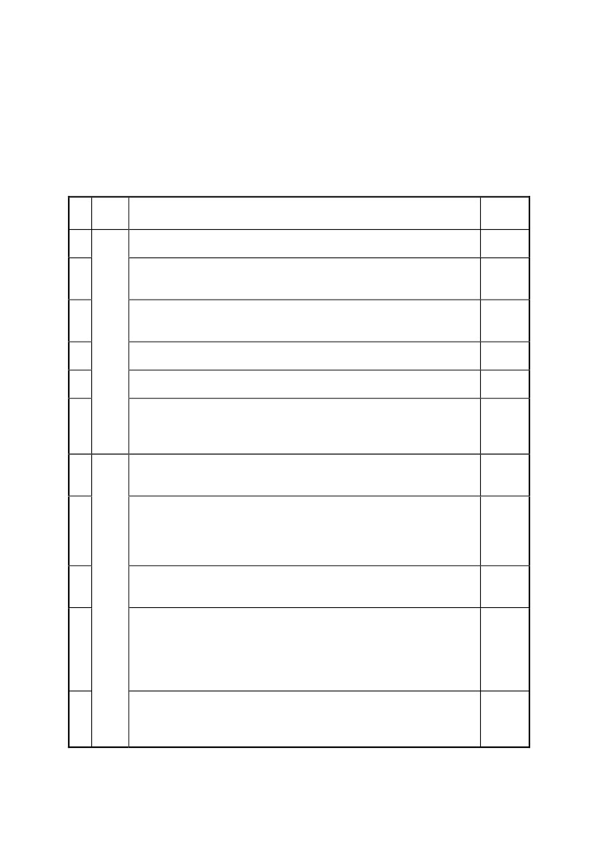
附件1
立即暫時停止作業條款
（針對工程中有立即發生危險之虞之類型如下：一、墜落。二、感電。三、倒塌、崩塌。
四、火災、爆炸。五、中毒、缺氧等，依據勞動檢查法第二十八條第二項規定訂定本條
款。）
項 相關
次 職災
1
2
3
4
5
6
有
立
即
發
生
墜
落
危
險
之
虞
之
情
事
內
容
備註
7
有
立
即
發
生
感
電
危
險
之
虞
之
情
事
8
9
10
11
一、於高差二公尺以上之工作場所邊緣及開口部分，未設置符合規定之護
欄、護蓋、安全網或配掛安全帶之防墜設施。
二、於高差二公尺以上之處所進行作業時，未使用高空工作車，或未以架
設施工架等方法設置工作臺；設置工作臺有困難時，未採取張掛安全網或
配掛安全帶之設施。
三、於石綿板、鐵皮板、瓦、木板、茅草、塑膠等易踏穿材料構築之屋頂
從事作業時，未於屋架上設置防止踏穿及寬度三十公分以上之踏板、裝設
安全網或配掛安全帶。

四、於高差超過一‧五公尺以上之場所作業，未設置符合規定之安全上下
設備。

五、高差超過二層樓或七‧五公尺以上之鋼構建築，未張設安全網，且其
下方未具有足夠淨空及工作面與安全網間具有障礙物。
六、使用移動式起重機吊掛平台從事貨物、機械等之吊升，鋼索於負荷狀
態且非不得已情形下，使人員進入高度二公尺以上平台運搬貨物或駕駛車
輛機械，平台未採取設置圍欄、人員未使用安全母索、安全帶等足以防止
墜落之設施。

一、對電氣機具之帶電部分，於作業進行中或通行時，有因接觸 (含經由
導電體而接觸者) 或接近致發生感電之虞者，未設防止感電之護圍或絕緣
被覆。
二、使用對地電壓在一百五十伏特以上移動式或攜帶式電動機具，或於含
水或被其他導電度高之液體濕潤之潮濕場所、金屬板上或鋼架上等導電性
良好場所使用移動式或攜帶式電動機具，未於各該電動機具之連接電路上
設置適合其規格，具有高敏感度、高速型，能確實動作之防止感電用漏電
斷路器。
三、於良導體機器設備內之狹小空間，或於鋼架等有觸及高導電性接地物
之虞之場所，作業時所使用之交流電焊機 (不含自動式焊接者) ，未裝設自
動電擊防止裝置。
四、於架空電線或電氣機具電路之接近場所從事工作物之裝設、解體、檢
查、修理、油漆等作業及其附屬性作業或使用車輛系營建機械、移動式起
重機、高空工作車及其他有關作業時，該作業使用之機械、車輛或勞工於
作業中或通行之際，有因接觸或接近該電路引起感電之虞者，未使勞工與
帶電體保持規定之接近界線距離，未設置護圍或於該電路四周裝置絕緣用
防護裝備或採取移開該電路之措施。
五、從事電路之檢查、修理等活線作業時，未使該作業勞工戴用絕緣用防
護具，或未使用活線作業用器具或其他類似之器具，對高壓電路未使用絕
緣工作台及其他裝備，或使勞工之身體、其使用中之工具、材料等導電體
接觸或接近有使勞工感電之虞之電路或帶電體。

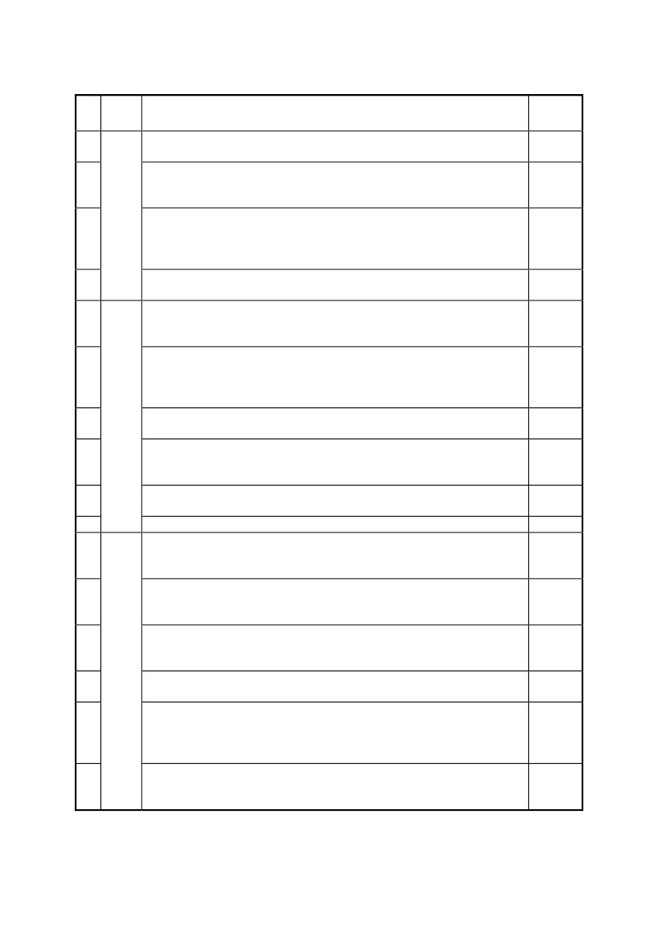
項 相關
次 職災
12
13
有立
即發
生倒
塌、
崩塌
危險
之虞
之情
事
內
容
備註
14
15
16
17
18
19
20
21
22
23
24
25
26
有立
即發
生火
災、
爆炸
危險
之虞
之情
事
27
有
立
即
發
生
中
毒
、
缺
氧
危
險
之
虞
之
情
事
一、施工架之垂直方向五‧五公尺、水平方向七‧五公尺內，未與穩定構
造物妥實連接。
二、露天開挖場所開挖深度在一‧五公尺以上，或有地面崩塌、土石飛落
之虞時，未設擋土支撐、反循環樁、連續壁、邊坡保護或張設防護網之設
施。
三、隧道、坑道作業有落磐或土石崩塌之虞，未設置支撐、岩栓或噴凝土
之支持構造及未清除浮石；隧道、坑道進出口附近表土有崩塌或土石飛落，
未設置擋土支撐、張設防護網、清除浮石或邊坡保護之措施，進出口之地
質惡劣時，未採鋼筋混凝土從事洞口之防護。
四、模板支撐支柱基礎之周邊易積水，導致地盤軟弱，或軟弱地盤未強化
承載力。
一、對於有危險物或有油類、可燃性粉塵等其他危險物存在之配管、儲槽、
油桶等容器，從事熔接、熔斷或使用明火之作業或有發生火花之虞之作業，
未事先清除該等物質，並確認安全無虞。
二、對於存有易燃液體之蒸氣或有可燃性氣體滯留，而有火災、爆炸之作
業場所，未於作業前測定前述蒸氣、氣體之濃度；或其濃度爆炸下限值之
百分之三十以上時，未即刻使勞工退避至安全場所，並停止使用煙火及其
他點火源之機具。

三、對於存有易燃液體之蒸氣、可燃性氣體或可燃性粉塵，致有引起火災、
爆炸之工作場所，未有通風、換氣、除塵、去除靜電等必要設施。
四、對於化學設備及其附屬設備之改善、修理、清掃、拆卸等作業，有危
險物洩漏致危害作業勞工之虞，未指定專人依規定將閥或旋塞設置雙重關
閉或設置盲板。
五、對於設置熔融高熱物處理設備之建築物及處理、廢棄高熱礦渣之場所，
未設有良好排水設備及其他足以防止蒸氣爆炸之必要措施。
六、局限空間作業場所，使用純氧換氣。
一、於曾裝儲有機溶劑或其混合物之儲槽內部、通風不充分之室內作業場
所，或在未設有密閉設備、局部排氣裝置或整體換氣裝置之儲槽等之作業
場所，未供給作業勞工輸氣管面罩，並使其確實佩戴使用。

二、製造、處置或使用特定化學物質危害預防標準所稱之丙類第一種或丁
類物質之特定化學管理設備時，未設置適當之溫度、壓力及流量之計測裝
置及發生異常之自動警報裝置。
三、製造、處置或使用特定化學物質危害預防標準所稱之丙類第一種及丁
類物質之特定化學管理設備，未設遮斷原料、材料、物料之供輸、未設卸
放製品之裝置、未設冷卻用水之裝置，或未供輸惰性氣體。
四、處置或使用特定化學物質危害預防標準所稱之丙類第一種或丁類物質
時，未設洩漏時能立即警報之器具及除卻危害必要藥劑容器之設施。

五、在人孔、下水道、溝渠、污 (蓄) 水池、坑道、隧道、水井、集水 (液)
井、沈箱、儲槽、反應器、蒸餾塔、生 (消) 化槽、穀倉、船艙、逆打工法
之地下層、筏基坑、溫泉業之硫磺儲水桶及其他自然換氣不充分之工作場
所有下列情形之一時：
(一) 空氣中氧氣濃度未滿百分之十八、硫化氫濃度超過十 PPM 或一氧
化碳濃度超過三十五 PPM 時，未確實配戴空氣呼吸器等呼吸防護具、安
全帶及安全索。

(二) 未確實配戴空氣呼吸器等呼吸防護具時，未置備通風設備予以適當
換氣，或未置備空氣中氧氣、硫化氫、一氧化碳濃度之測定儀器，並未
隨時測定保持氧氣濃度在百分之十八以上、硫化氫濃度在十 PPM 以下
及一氧化碳濃度在三十五 PPM 以下。

高度二公尺以上作業未設置防墜措施及未使勞工使用適當之個人防護具
，有立即發生墜落危險之虞時。
防護
具不
當

被撞
28
29
內 容
備註
項 相關
次 職災
於道路或臨接道路從事作業，未採取安衛措施，致有立即發生交通事故之
虞時。
30

